Kaugliigipääs P ketale

- Laadige oma personaalarvutisse alla failivahetusprogramm, näiteks WinSCP (ainult Windowsi jaoks) või FileZilla (Windowsi, macOS-i või Linuxi jaoks).
Allalaadimislingid:
https://winscp.net/download/WinSCP-6.5.3-Setup.exe/download - WinSCP
https://filezilla-project.org/download.php?platform=win64 - FileZilla

- Programmis sisestage hostnimi sftp.ttu.ee, UNI-ID nagu kasutajanimi ja parool. FileZillas sisestage ka port 22.
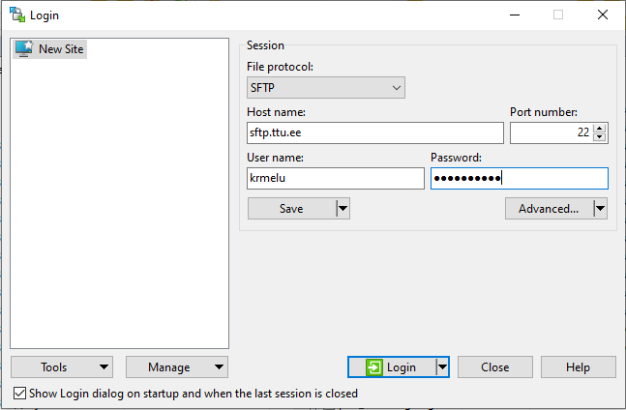

- P ketta failid asuvad "StudentsHome" kaustas.
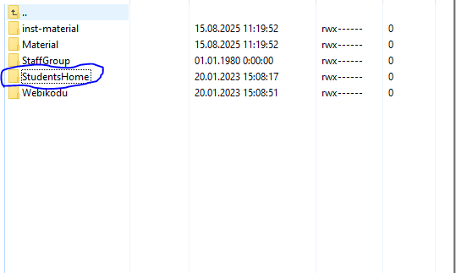

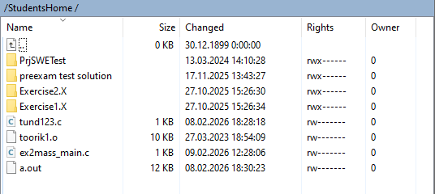

Kaugliigipääs klassiarvutile
- Laadige alla PuTTY: https://www.chiark.greenend.org.uk/~sgtatham/putty/latest.html
- Laadige alla ja seadistage FortiClient ülikooli vpn-iga ühendamiseks. Tarkvara allalaadimise ning konfiguratsioonijuhendi link: https://taltech.atlassian.net/wiki/spaces/ITI/pages/38994267/Kaug+hendus+FortiClient+VPN+Remote+connection+with+FortiClient+VPN
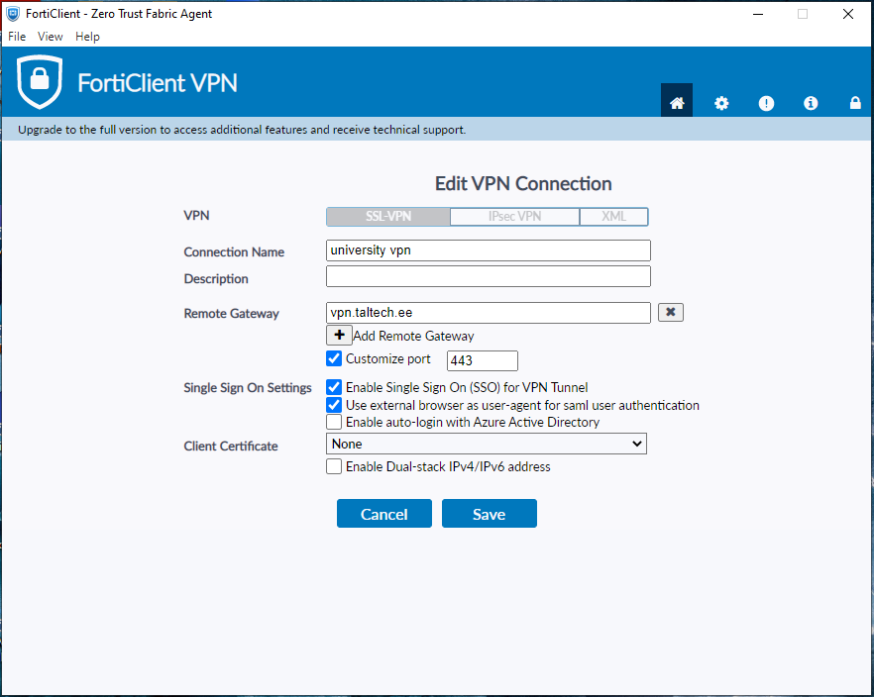
- Ühendage ülikooli vpn-iga FortiClient kaudu.
- Leidke arvuti, millel on Linux süsteem, lehel: https://ati.ttu.ee/klassi-staatus/index.php.
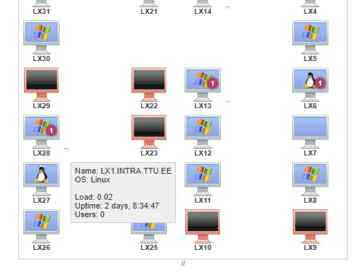
- PuTTY konfiguratsioonis kasutage SSH ühenduse tüüpi ja ühendage valitud arvutiga läbi pld.ttu.ee server
Näiteks, kui valitud arvuti nimi on LX1.INTRA.TTU.EE, siis on vaja ühendada lx1.pld.ttu.ee.
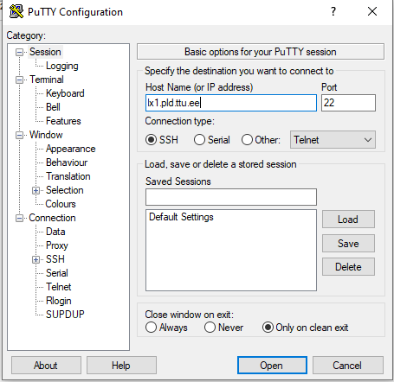
- Sisselogimiseks kasutage oma UNI–ID ja parooli.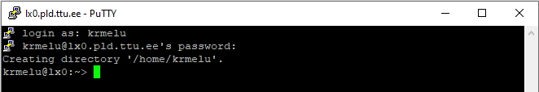

- Minge P kettale käsuga cd P ja kompileerige valitud C faili käsuga gcc.
See loob väljundfaili .out formaadis, mida te saate käivitada käsuga ./a.out.
